**Atividade - 4**

Nome: Bruno Campagnol de Oliveira

1. **Eventos:**

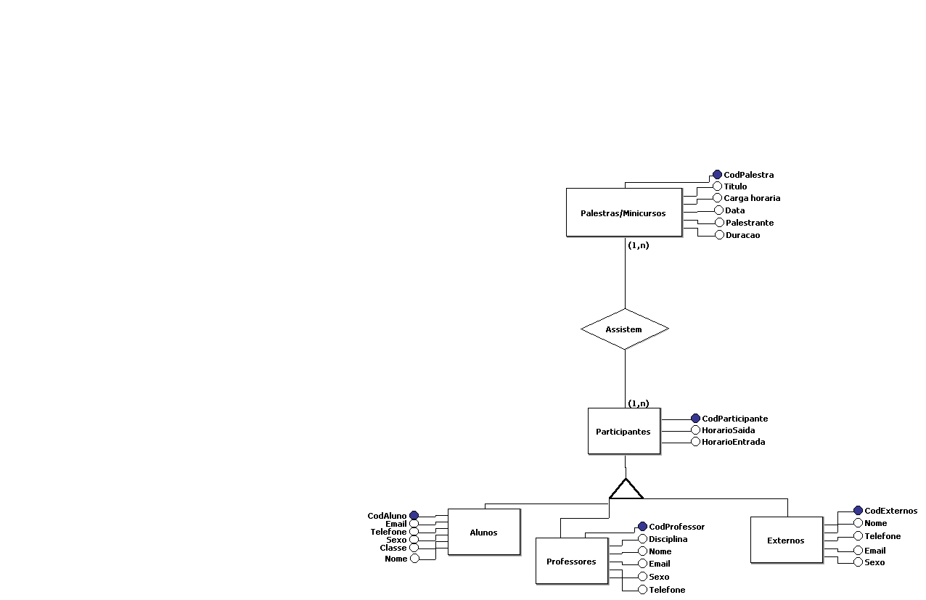

1. **Condominio:**

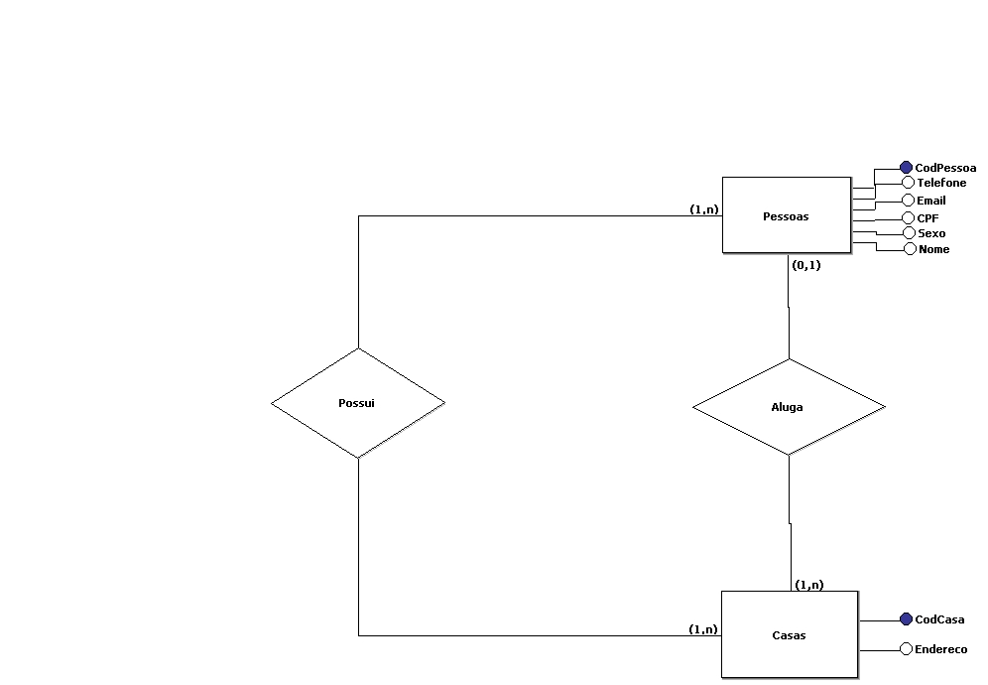

1. **Funcionário:**

